In no event can the DGT vouch for whether the fluency of the target language is of publication quality.

Şekiller Uygulaması ile Çizim -
Çizmek için Geometrik şekiller ve
Matematik denklemleri Kullanımı

Tahmini Süre: 30 dakika
Yaş düzeyi: Ortaokul öğrencileri
Öğrenme hedefleri, beceri ve yetkinlikler: Öğrenciler matematiksel denklemleri bir algoritmaya nasıl yerleştireceklerini öğrenirler.

Etkinlikler ve roller:
Öğrenciler: çiftler halinde çalışabilirler ve birlikte sorun giderme ve problem çözme konusunda teşvik edilmelidirler.
Öğretmenler: Öğrenciler kendileri üzerinde çalışmadan önce, uygulamanın bir duvar ekranına yansıtılan dizüstü bilgisayarında adım adım geliştirildiğini gösterebildiler. Öğretmen daha sonra öğrenciler ortakları ile birlikte çalışırken yardım sağlamak için sınıfta dolaşabilir. İşbirliğinin teşvik edilmesi gerektiğini unutmayın.
Nelere ihtiyacınız var? Bir dizüstü bilgisayarına ve Play Store'dan MIT AI2 Companion uygulamasını indirdiğiniz Android akıllı telefona ihtiyacınız olacak. Ayrıca, hem dizüstü bilgisayarı hem de akıllı telefonu İnternete bağlamak için bir Wi-Fi ortak erişim noktasına ihtiyacınız olacak. MIT web sitesine giriş yapmak ve projelerinizi ve bitmiş uygulamalarınızı kaydedebilmek için bir Gmail hesabına ihtiyacınız olacak.
Öğrenme alanı: Okul dersliği
Etkinlik tanımı:
Öncelikle MIT Uygulama Kâşifi (App Inventor) web sitesine gidin (http://explore.appinventor.mit.edu/) ve web sitesinin sağ üst köşesindeki: Uygulamalar oluşturun! (Create Apps!) Metnini içeren turuncu butona tıklayarak başlayın.

Şifrenizi kullanarak Gmail hesabınızdan giriş yapmanız istenecektir. Şimdi, Tasarımcı Düzenleyiciyi (Designer editor) görebiliyor olmalısınız. “Projeler” ("Projects") sekmesine tıklayın ve “Yeni proje başlat” ("Start new project")'ı seçin; sizden istediğiniz bir proje adını boşluk bırakmadan girmenizi isteyen bir açılır pencere görünecektir. Ardından “Tamam”'ı tıklayın (Resim 2.1).

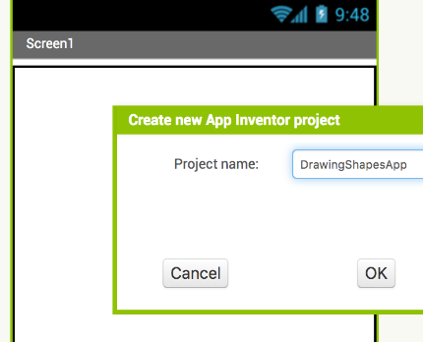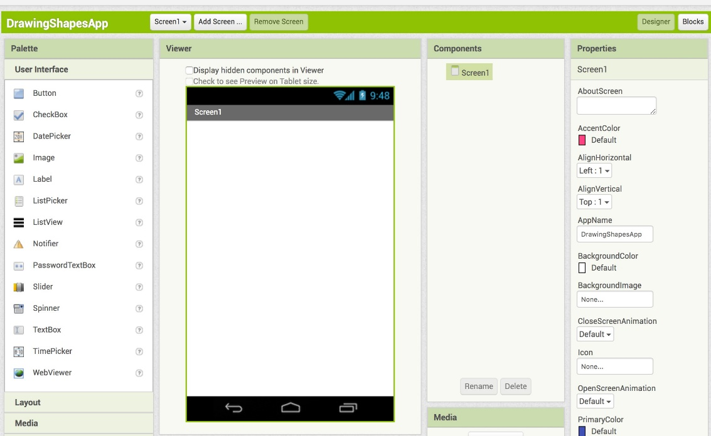

Resim 2.1

Sol tarafta, çekmeceden Palet - Çizim ve Animasyon (Palette - Drawing and Animation) seçeneğini seçin ve Tuval (Canvas) simgesini akıllı telefon ekranına benzeyen Ekran1'in üzerine sürükleyin. Şimdi, ekranın yanındaki Bileşenler (Components) bölümünde Tuval1 görünmelidir. Tuval1'in yüksekliğini ve genişliğini “Özellikler” adlı bölümdeki ekranın sağ tarafındaki “Ekranı doldur” olarak değiştirin (Resim 2.2)

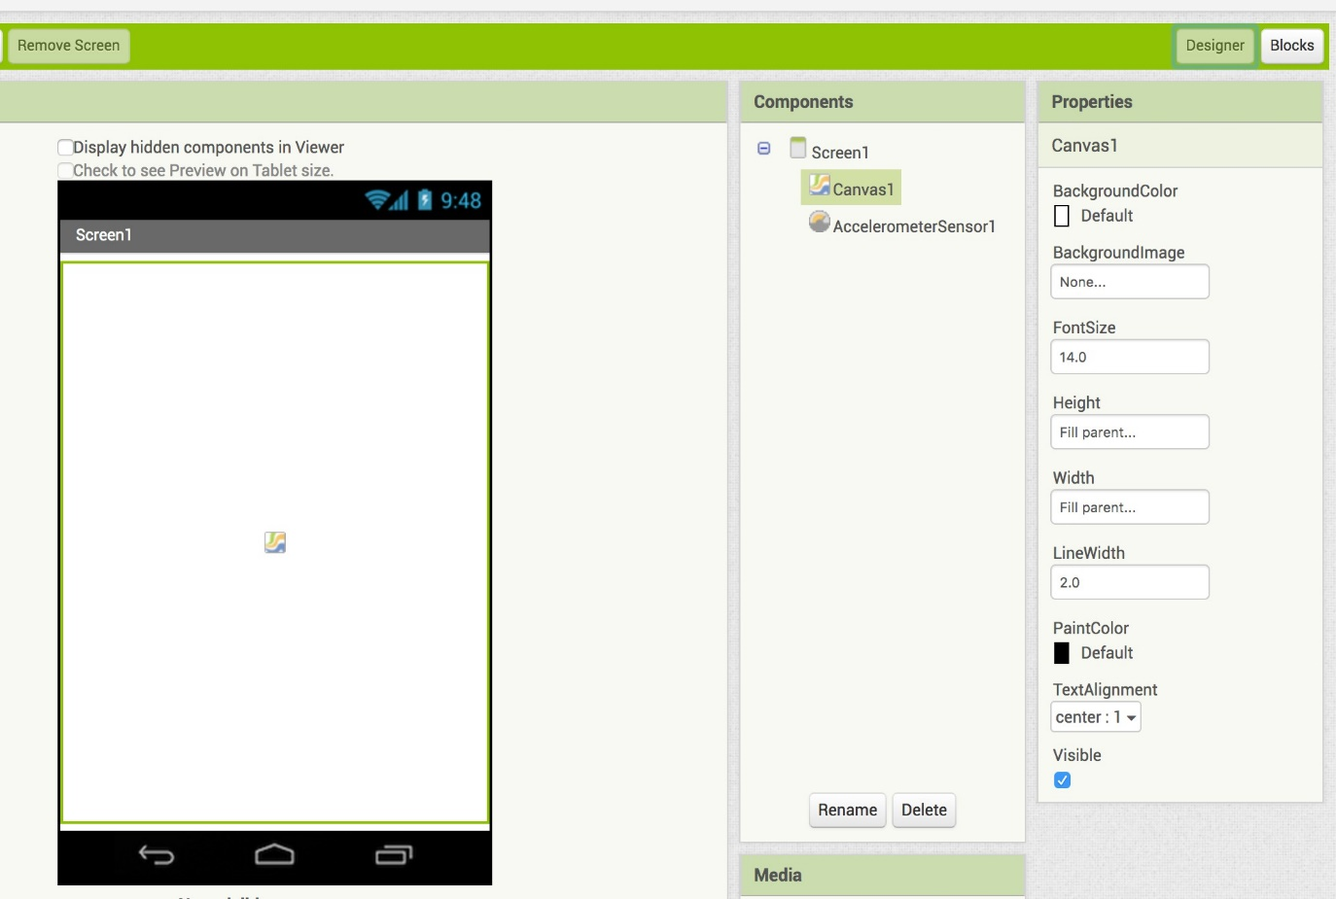
Resim 2.2
Sonraki adımda, Paletteki Sensörler (Sensors) çekmecesine gidin ve İvmeölçer sensörünün (Accelerometer sensor) simgesini ekrana sürükleyin. Şimdi ekranın altında, görünmeyen bir bileşen olarak ve ekranın yanındaki Bileşenler bölümünde görünmelidir (Resim 2.3).

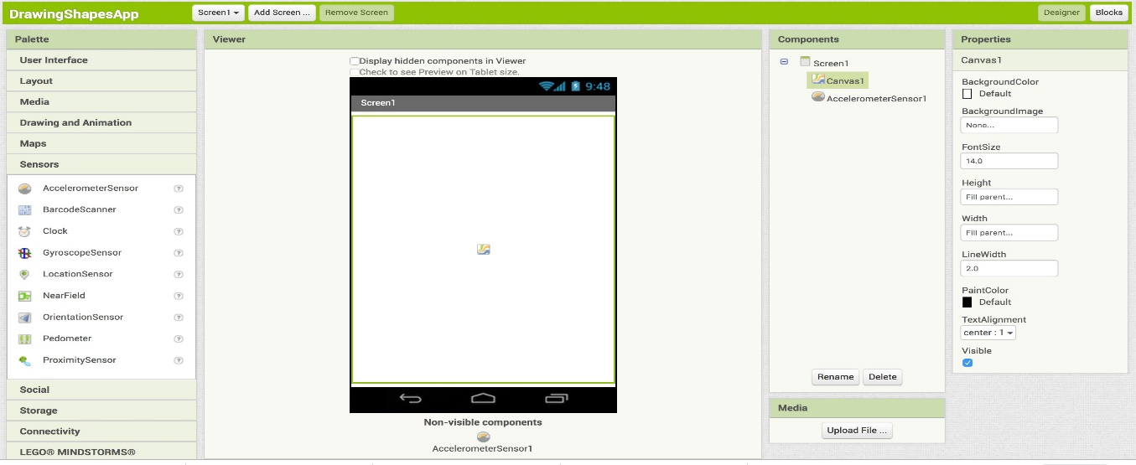
Resim 2.3
Şimdi “Bloklar” etiketli ekranın sağ üst tarafındaki butona tıklayarak Bloklar editörüne gidin.

Ekranın sol tarafındaki Bloklar bölümünde, Ekran1 altındaki Tuval1'e gidin ve tuval için bir açılır pencere bazı komut bloklarını gösterecektir. İlk “when Canvas1.dragged” bloğunu Görünüm (Resim 2.4) adlı beyaz açık alana sürükleyin.

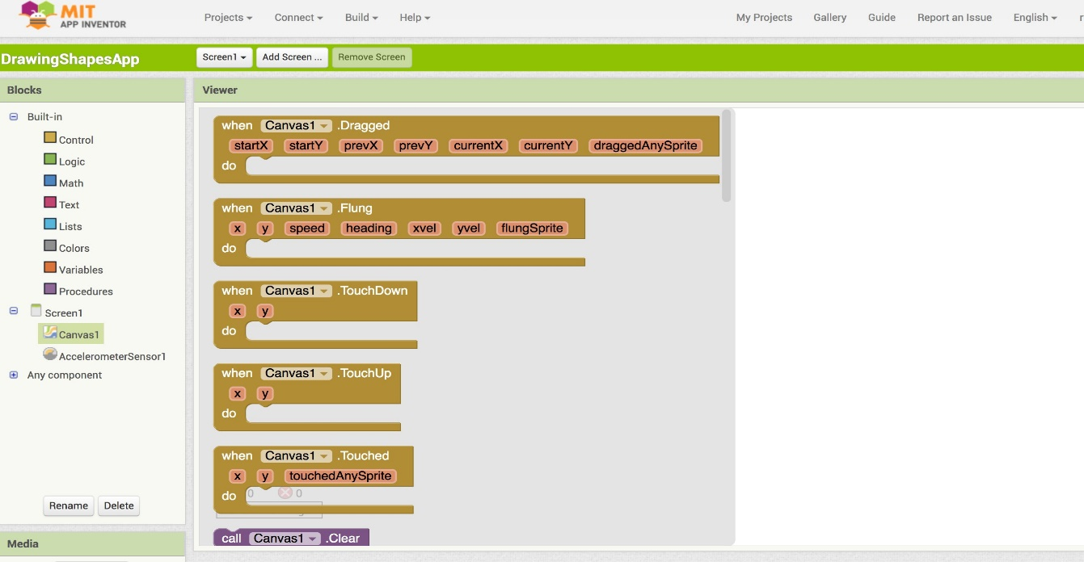
Resim 2.4

Aynı açılır pencereyi aşağı kaydırıp kalemin rengini ve boyutunu ayarlayın ve bu iki koyu yeşil bloğu ilk blok olan: “set Canvas1.PaintColor to” ve “set Canvas1.LineWidth to” öğelerine sürükleyin (Resim 2.5) ). Bunları daha büyük bir bloğa bıraktığınızda, bir “klik” sesi duymalısınız.

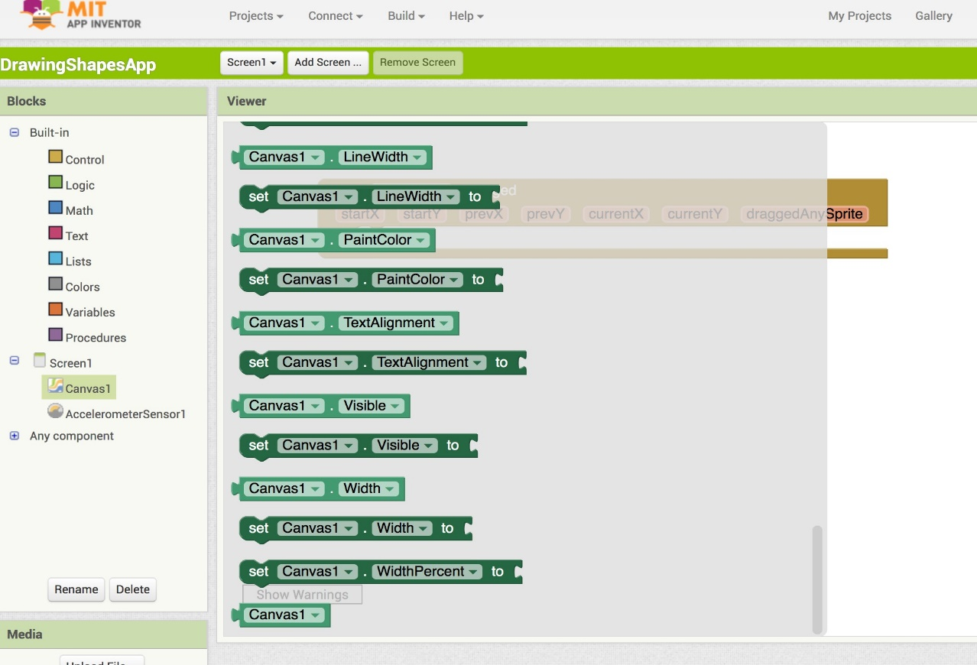
Resim 2.5

Ardından, “Renk” etiketli Dahili bloktan renk bloğunu seçin ve maviyi (veya tercih ettiğiniz herhangi bir rengi) seçin ve onu “set Canvas1.PaintColor to” (Resim 2.6) 'ya bağlayın. Çizgi Genişliğini “0.3” olarak ayarlayın. Bloklar bağlandığında tekrar bir "klik" sesi duymalısınız. Aynı resimde, “Math” bloğunda boş bir blok seçin ve “set Canvas1.LineWidth to” öğesine bağlanmak için sürükleyin. Daha sonra çizgi genişliği değerini “0” dan “0,3” e değiştirebilirsiniz. Sayı ne kadar yüksek olursa, kalem boyutu da o kadar kalın olur.

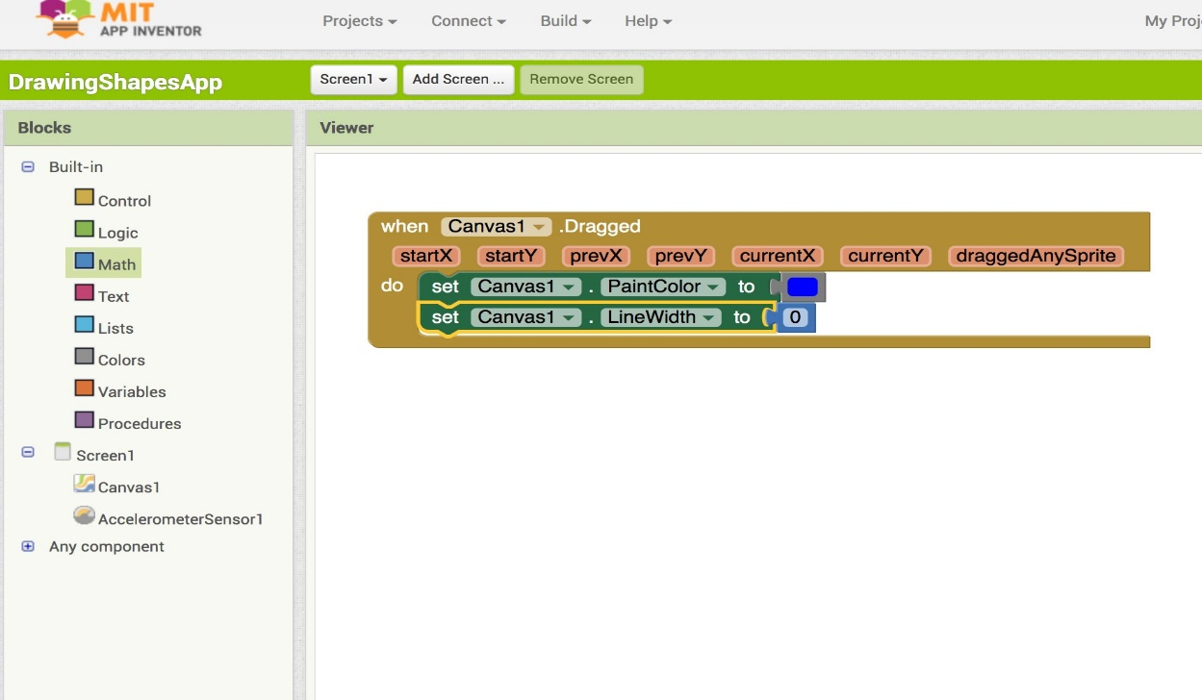
Resim 2.6

Daha sonra, parmaklarımızı akıllı telefonumuzun ekranına sürüklediğimizde çizilecek şekli seçiyoruz. “call.Canvas1.DrawCircle” bloğunu seçin ve iki koyu yeşil bloğun altına, ilk olan “when Canvas1.dragged” bloğuna bırakın (Resim 2.7)
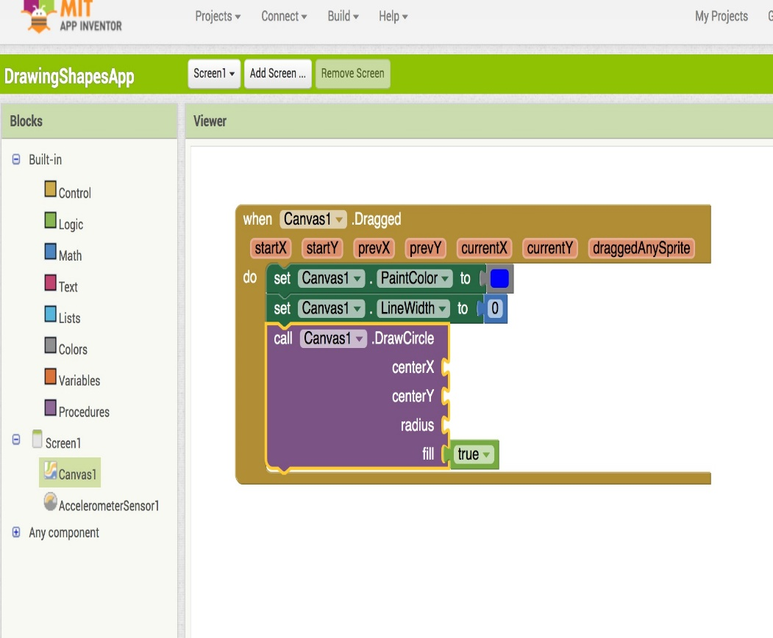
Resim 2.7

“when Canvas1.dragged” bloğunun üst kısmındaki koyu turuncu boşluklardaki tüm metinler değişkenlerle ilgilidir. Şu iki değişkeni kullanacağız: imlecin geçerli x ve y koordinatlarını temsil eden currentX ve currentY - veya parmağınızın ekrandaki konumu.

Bu bloklar “Değişkenler” ("Variables") adı verilen Yerleşik blok bölümünde bulunabilir. Değişkenleri, resimde gösterildiği gibi bloktaki centerX ve centerY değerlerine ekleyeceğiz (Değişkenler bölümünde, turuncu bir “get” bloğu olarak bulundu, aşağı açılır bir ok sekmesiyle - uygun değerleri seçin: currentX ve currentY - bkz. Resim 2.8).
Çemberin yarıçapı için, Yerleşik Bloklar'ın "Matematik" bölümünden bölme denklemini ekleyerek ve prevX değişkenini “10” ile bölerek imlecin/parmağın önceki X pozisyonunun (değişkenler bölümünden değişken prevX) değerine bağlı olmasını sağlayacağız (Resim 2.8).

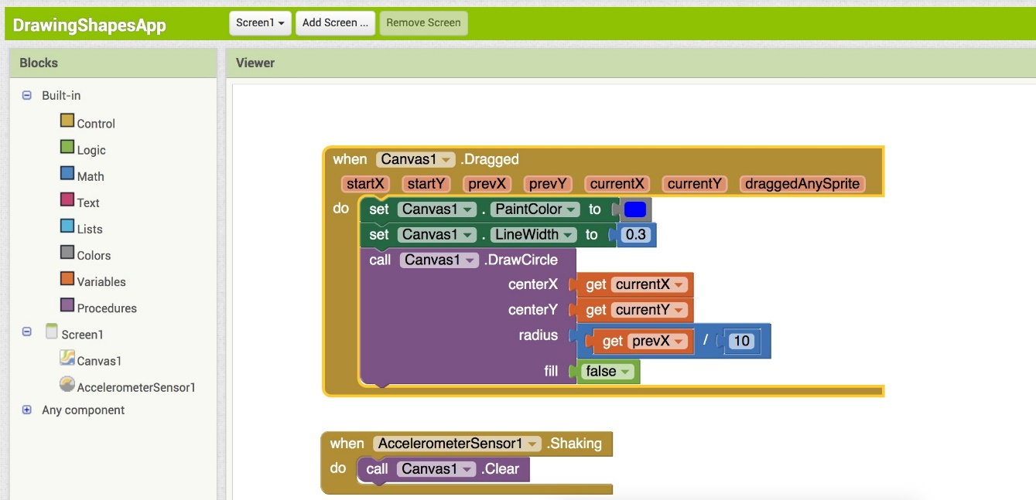
Resim 2.8

Şimdi projenizi akıllı telefonunuza “Bağlan” ("Connect") sekmesini seçerek ve AI companion seçerek bağlayın (ekranda bir barkod görünmelidir). Telefonunuzdaki MIT AI2 uygulamasını açın ve dizüstü bilgisayarınızın ekranındaki QR kodunu tarayın ve uygulamayı deneyin. Değişkenlerin ve farklı şekillerin değerlerini denemekten ve değiştirmekten çekinmeyin.

İzleyici'ye “when Accelerometer1.Shaking” denilen İvme ölçer sensöründen başka bir blok ekleyin. “call Canvas1.clear” adındaki Tuval1'den bir blok ekleyin (Resim 2.8). Bu, ekranı temizler ve akıllı telefonunuzu salladığınızda tüm daireleri ve çizimleri siler.

Uygulamanıza, dairenin rengini değiştiren bir buton veya çizilen şeklin bir daireden çizgiye dönüştüren bir buton eklemek gibi daha fazla özellik ekleyebilirsiniz.

Bu etkinliği ilginç bulduğunuzu ve bunu sınıfınızdaki öğrencilerle deneyeceğinizi umuyoruz!

Öğretmenler ve eğitimciler için faydalı kaynaklar:

http://appinventor.mit.edu/explore/resources.html
http://teach.appinventor.mit.edu/
http://appinventor.mit.edu/explore/library.html
https://groups.google.com/forum/#!forum/mitappinventortest
http://appinventor.mit.edu/explore/books.html

Yazarın adı: Rosanna Kurrer

